GDJT

广东省交通运输标准化指导性技术文件 GDJT JL 3xx-2026

城市轨道交通设施运维
接触轨几何参数测量技术指南

Operation and Maintenance of Urban Rail Transit Facility
Guidelines for measuring geometric parameters of contact rails

（送审稿）

20xx-xx-xx发布 20xx-xx-xx实施

广东省交通运输厅
目次

前言..............................................................................Ⅱ
1 范围.............................................................................1
2 规范性引用文件...................................................................1
3 术语和定义.......................................................................1
4 技术要求.........................................................................3
5 测量方法.........................................................................3
5.1 测量条件.......................................................................3
5.2 测量设备.......................................................................3
5.3 测量前准备.....................................................................4
5.4 测量与记录.....................................................................5
5.5 测量后处理.....................................................................6
5.6 注意事项.......................................................................6
附录 A 接触轨几何参数（高度和水平）记录表..........................................7
附录 B 接触轨几何参数（磨耗）记录表................................................8
附录 C 测量周期....................................................................9
参考文献..........................................................................10

前言
为实现广东省城市轨道交通接触轨几何参数测量技术统一，进一步提高广东省城市轨道交通接触轨几何参数的测量技术水平，特开展相关工作。根据广东省人民代表大会常务委员会发布的《广东省促进粤港澳大湾区内地九市轨道交通发展条例》第一条为了贯彻落实《粤港澳大湾区发展规划纲要》，加强轨道交通规划建设和安全运营，提高多层次轨道交通互联互通水平，推动粤港澳大湾区轨道交通网络化、公交化、智慧化、便利化、可持续化方向发展。政策明确以“四网融合”（干线铁路、城际铁路、市域郊铁路、城市轨道交通）为核心，推动粤港澳大湾区内地九市轨道交通规划、建设、运营全环节协同，构建“硬联通+软联通”的立体交通网络，强化统筹衔接与一体化布局，推动技术标准统一。广东省作为城市轨道交通发展前沿地区，积累了丰富的接触轨几何参数测量的实践经验。本指南总结广东省城市轨道交通接触轨几何参数检测的相关经验与技术，参考城市轨道交通接触轨系统维修要求标准，并结合广州、深圳等城市地铁接触轨的特点，制定接触轨几何参数测量的技术要求和测量方法，并完成了本指南编制。
请各有关单位在执行过程中，将发现的问题和意见，函告广州计量检测技术研究院（地址：广州市黄埔区尖塔山路19号；联系人：张兢，电话（020）32036386-8982；邮箱：gzjl-gdjt@qq.com），以便下次修订时参考。
本文件由广东省交通运输厅提出并组织实施。
本文件由广东省交通运输标准化技术委员会计量测试分技术委员会归口
主编单位：广州计量检测技术研究院
参编单位：广东省标准化研究院 广州地铁集团有限公司 广州地铁设计研究院股份有限公司 深圳地铁运营集团有限公司 佛山市地铁集团有限公司 东莞市轨道交通有限公司、广东省科学院智能制造研究所 中车广东轨道交通车辆有限公司 东莞市诺丽科技股份有限公司 广州景研智能科技有限公司
主编：古耀达
参编人员：赵婧 张兢 欧凯 黄锋 范丹君 谢嘉亮 柳恩恩 胡晨晨 张金山 熊俊杰 司卫征 杜立侠 刘强平 肖君 杨茹 钟文斌 唐小军 严杰文 卢小莉
主审：洪松
参与审查人员：梁显有 徐晓斌 田德仓 王贺珍
城市轨道交通设施运维
接触轨几何参数测量技术指南
  - 范围
本文件描述了广东省城市轨道交通设施运维接触轨几何参数的测量方法，规定了技术要求、测量方法和注意事项。
本文件准适用于下部受流方式的接触轨几何参数的测量,其他受流方式的接触轨可参考执行。
接触轨几何参数测量技术除应符合本文件规定外，还应符合国家、行业及广东省现行有关法律法规、技术标准的规定。
  - 规范性引用文件
下列文件中的内容通过文中的规范性引用而构成本文件必不可少的条款。其中，注日期的引用文件，仅该日期对应的版本适用于本文件；不注日期的引用文件，其最新版本（包括所有的修改单）适用于本文件。
CJJ/T 198-2013 城市轨道交通接触轨供电系统技术规范
  - 术语和定义
下列术语和定义适用于本文件。
接触轨几何参数contact rail geometric parameter
接触轨工作高度、接触轨水平定位和接触轨磨耗。

接触轨contact rail system
敷设在走行轨一侧通过集电靴为电动车辆授给电能的导电轨系统。
接触轨工作高度contact rail working height to span
接触轨授流面与走行轨轨面连线的垂直距离。
[来源: CJJ/T 198-2013,2.0.12]

接触轨水平定位contacttrack offset value
接触轨中轴线与轨面连线中垂线的垂直(水平)距离。
[来源: CJJ/T 198-2013,2.0.13]

接触轨磨耗wear of contact rail
接触轨授流面受列车集电刷的摩擦、冲击和机械振动等因素的影响，导致接触轨带的几何形状和尺寸发生变化的值。
3.6
绝缘支架insulation support
支撑并固定接触轨，起绝缘和支撑作用的部件。
[来源: CJJ/T 198-2013,2.0.3]
3.7
中间接头intertediate connector
用于连接两根接触轨的部件。
[来源: CJJ/T 198-2013,2.0.4]
3.8
端部弯头end of the elbow
安装在接触轨断口处与接触轨相连接，用于引导受电靴可靠接触或平稳离开接触轨授流面的部件。
[来源: CJJ/T 198-2013,2.0.8]
3.9
膨胀接头expansion joint
连接两段接触轨，用于补偿接触轨自由伸缩量的部件。
[来源: CJJ/T 198-2013,2.0.5]
3.10
锚段anchor section
接触轨连接成一个独立的机械分段
[来源: CJJ/T 198-2013,2.0.6]
3.11
定位点location point
根据各地方地铁设计标准进行锚段划分的位置点
  - 技术要求
接触轨工作高度、接触轨水平定位和两相邻定位点工作高度的高度差应符合CJJ/T 198-2013中6.3规定的接触轨偏移值允许偏差要求。
接触轨钢带应符合CJJ/T 198-2013中6.3规定接触轨授流面表面的状态要求。
接触轨的钢带厚度磨耗剩余应不小于1.6 mm。
  - 测量方法
    - 测量条件
测量在环境温度-10℃至+50℃、风力：≤5级的情况下进行。遇到暴雨、雷电、暴雪、冰冻以及大风、大雾、沙尘暴等复杂天气环境下应停止测量。
    - 测量设备
      - 一般要求
接触轨工作高度和接触轨水平定位测量应使用专用的接触轨测量尺或同等能力的仪器。
接触轨磨耗测量器应使用接触轨磨耗测量仪或同等能力的仪器。
      - 接触轨测量尺
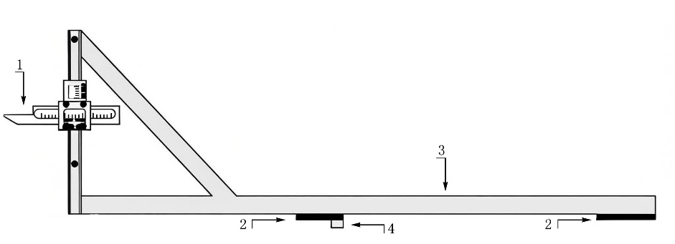
专用的接触轨测量尺，其结构示意图如图1所示。
- 接触轨测量尺示意图
1—测头；2—搭轨面；3—尺身；4—定位块
接触轨测量尺应符合如下要求：
- 接触轨测量尺各部件不应有碰伤、锈蚀、烤漆和镀层脱落等缺陷，所有易锈件应作防锈处理；
- 接触轨测量尺应平直，不应有目视可见的挠曲；定位块应呈圆柱状。
- 接触轨测量尺滑动、转动部件和操作拉手应灵活、可靠，不应有影响滑动、转动的缺陷；
- 标尺类分度值应不大于0.1 mm(数显类分辨力不大于0.01 mm)，标尺类标记宽度应为（0.10～0.20）mm范围以内，同一标线位置刻线宽度差不应超过0.05 mm。
- 接触轨测量尺自搭轨面起有效高度应为（16±0.20）mm。
- 接触轨测量尺定位块对搭轨面的垂直度不应大于0.05 mm。
- 接触轨测量尺定位块的表面粗糙度Ra值应不大于6.3 μm
- 接触轨测量尺前端测座与后端测座搭轨面对其公共平面间的平行度应不大于0.20 mm 。
- 接触轨测量尺工作高度测量尺和水平定位测量尺的最大允许误差±1.0 mm。
- 接触轨测量尺在DC500V电压下，连续试验下不小于1min，其绝缘电阻值不应小于1MΩ。
      - 接触轨磨耗测量器
5.2.3.1 接触轨磨耗测量器应符合如下要求：
- 接触轨磨耗测量器各部件不应有碰伤、锈蚀、烤漆和镀层脱落等缺陷，所有易锈件应作防锈处理；接触轨磨耗测量器滑动、转动部件和操作拉手应灵活、可靠，不应有影响滑动、转动的缺陷；
- 游标类分度值应不大于0.1 mm(数显类分辨力不大于0.01 mm)，游标类标记宽度应为（0.10～0.20）mm范围以内，同一标线位置刻线宽度差不应超过0.05 mm；
- 接触轨磨耗测量器示值误差应不超过（0～0.2）mm。
    - 测量前准备
      - 测量前应停止接触轨供电，停电后应验电，挂接地线。
      - 应对接触轨及一般接头（鱼尾板） 等进行全面具体检查，确保钢铝复合轨、鱼尾板等应无烧伤、变色现象。接触轨钢带表面状态应符合4.2的相关要求。
      - 应确保一般接头连接和绝缘支架紧固件无松动，导电油脂涂层足够匀称，接头处钢带接触面过渡平滑。

      - 应检查接触轨线路无侵限和障碍集电靴运行的异物。
    - 测量与记录
      - 根据制定计划对各位置的接触轨工作高度、接触轨水平定位和接触轨磨耗进行测量。
      - 测量时保持测量设备，防护用品以及双手干净整洁，避免有油污或其他污染接触到接触轨。
      - 采用接触轨测量尺对接触轨工作高度和水平定位进行测量。测量时接触轨测量尺应平稳放置在轨道上，两定位块紧靠钢轨内侧，示意图见图2。按照地铁设计标准进行锚段划分，分别对每个定位点的工作高度和水平定位进行测量,每个定位点应重复测量3次，取其平均值作为该点的测量结果，前后两个测量点的测量值之差作为两相邻定位点工作高度的高度差，测量结果应符合4.1的相关要求，并进行记录。对不符合要求的定位点或测量异常时应及时反馈和立刻调整。

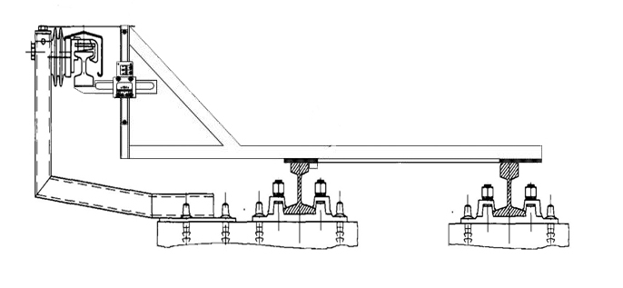
- 接触轨工作高度和水平定位测量示意图
      - 采用接触轨磨耗测量器对接轨磨耗进行测量。按照地铁设计标准进行锚段划分，分别对每个普通接头、各定位点、端部弯头和膨胀接头等进行测量。每个位置应重复测量3次，取其平均值作为该点的测量结果，测量结果应符合4.1的相关要求，并进行记录。对不符合要求的位置或测量异常时应及时反馈和更换。
    - 测量后处理
      - 测量完成后应对接触轨上的白色粉状物、污物、尘屑等清理干净。
      - 所有人及工具物品撤离至安全区，清点随身物品，不得遗留在轨道上，确认供电和行车情况安全。
      - 通知调令人消除停电作业命令，双方做好记录后，测量任务方可结束。
      - 接触轨的水平定位值和工作高度值测量周期一般不超过12个月，接触轨磨耗重点位置测量一般不超3年，接触轨磨耗全面磨耗测量一般不超10年。
    - 注意事项
      - 应制定测量计划，测量计划内容包括测量区间，测量定位点和测量时间等。按照制定的测量计划执行，不应超期。
      - 遇到设备问题或其他突发情况，可适当调整测量计划。遇有大风、大雨、大雪、大雾等恶劣天气后，应适当临时增加测量计划。
      - 应建立测量数据原始记录台账，并按时填写，对各项不符合要求的定位点，应及时反馈检修并跟踪监测。
      - 测量时应穿着绝缘设备、荧光衣和佩戴安全帽。
      - 测量时不应硬拉、硬扯或敲击接触轨设备。

- （资料性）
接触轨几何参数（高度和水平）记录表
接触轨几何参数（高度和水平）记录可参考表A.1。
  - 接触轨几何参数记录表参考格式
序号 | 区间段 | 定位编号 | 接触轨几何参数 |  | 是否需要调整 | 调整后情况 | 测量时间 | 测量人员
序号 | 区间段 | 定位编号 | 工作高度 | 水平定位
1
2
3
4
5
6
7
8
9
10
11
12
13
14
15
16
17
18
19
20
备注（工作量汇总及现场施工情况）：

日期：

（资料性）
接触轨几何参数（磨耗）记录可参考表B.1。
表B.1 接触轨几何参数（磨耗）记录表参考格式
序号 | 区间段 | 接轨磨耗 |  |  |  | 是否需要更换 | 更换后情况 | 测量时间 | 测量人员
序号 | 区间段 | 定位点 | 普通接头 | 端部弯头 | 膨胀接头
1
2
3
4
5
6
7
8
9
10
11
12
13
14
15
16
17
18
19
20
备注（工作量汇总及现场施工情况）：

日期：

（资料性）
测量周期
C.1 测量周期可参考表1的规定。
- 参数测量周期建议表
序号 | 项目 | 内容 | 建议周期
1 | 接触轨几何参数 | 检查接触轨及其附件外观。 | 12个月
1 | 接触轨几何参数 | 钢带与铝材、接触轨及其附件的连接情况。 | 12个月
1 | 接触轨几何参数 | 接触轨及附件螺栓紧固情况。 | 12个月
1 | 接触轨几何参数 | 测量定位点处接触轨的水平定位值和工作高度值。 | 12个月
1 | 接触轨几何参数 | 接触轨磨耗重点测量位置：端部弯头、膨胀接头、其他可能磨耗严重的点。 | 3年
1 | 接触轨几何参数 | 接触轨磨耗全面测量位置：接触轨普通接头、各定位点。 | 10年

参考文献
[1] GB/T 32852.3-2024 城市客运术语 第3部分：城市轨道交通
[2] GB 50157-2013 地铁设计规范
[3] JJG 1127-2016 钢轨磨耗测量器器检定规程
[4] JJG(铁道) 150-2020 接触网几何参数测量仪检定规程

